1打开VPN登录界面 <https://222.82.243.210:11443> 下载客户端

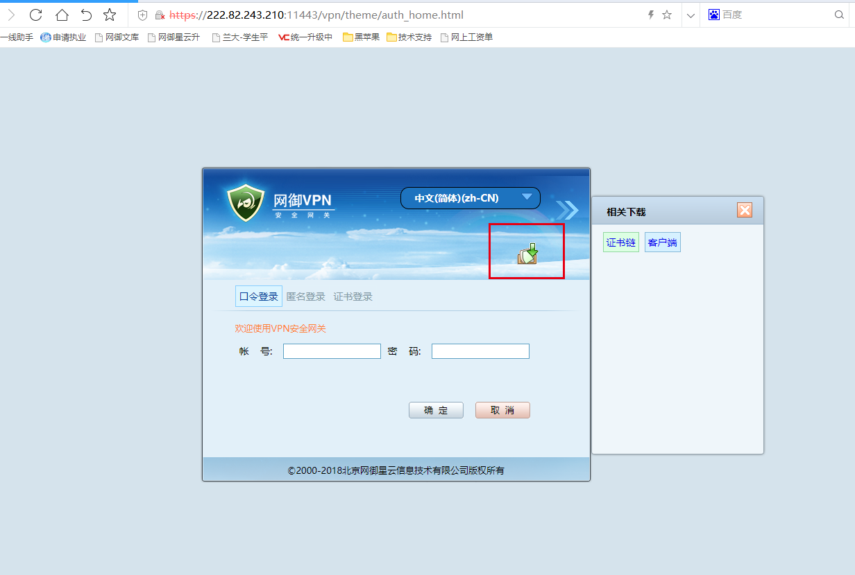



2安装客户端

根据提示安装客户端

3 客户端设置，

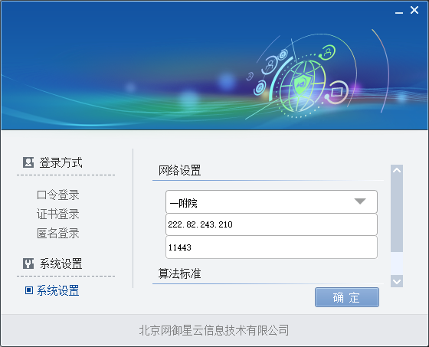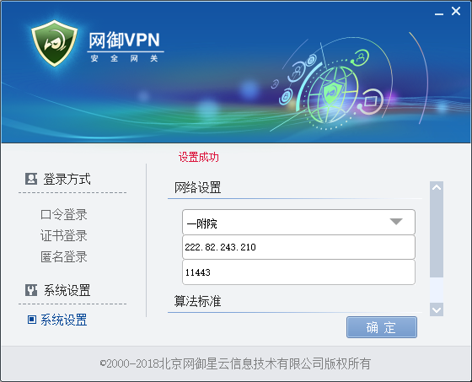

在系统设置中按照设置点击确定提示设置成功

4 切换到口令登录界面

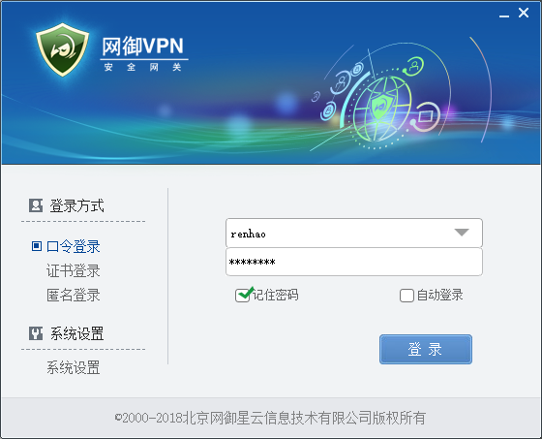

输入账号口令（账号为原迪普SSL VPN账号 口令为yfy@6241）

成功后首次登录会提示修改密码（密码有复杂度要求）

修改完成后重新登录即可

登陆成功后弹出此界面与提示，现在就可以访问局域网内可访问的资源



